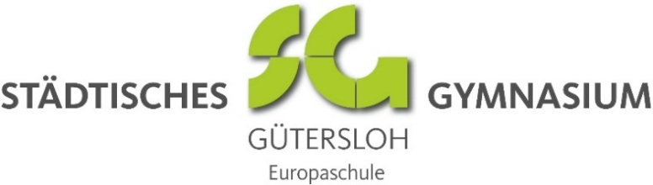
Ab 31. Mai 2021: Wiederaufnahme des vollständigen Präsenzunterrichts
Aufgrund der niedrigen Inzidenzen im Kreis Gütersloh wird ab Montag, dem 31. Mai, wieder vollständiger Präsenzunterricht stattfinden.
Wie soll der Unterricht ab dem 31.05. genau ablaufen?
- Der Unterricht wird wieder im Klassen- oder Kursverband auf der Grundlage des regulären Stundenplans des 2. Halbjahres erteilt.
- Der Unterricht findet in den geplanten Räumen, auch in den Fachräumen, statt.
- Auf die Einhaltung der Regeln des Infektionsschutzes wird besonderer Wert gelegt.
Werden denn die Regelungen des Infektionsschutzes eingehalten, wenn so viele Schüler*innen in der Schule sind?
- Die Hygienevorschriften und Maßnahmen zum Schutz gegen das Coronavirus müssen weiter eingehalten werden.
- Es herrscht weiterhin auf dem gesamten Schulgelände sowie im Unterricht Maskenpflicht.
- Es werden FFP-2-Masken oder OP-Masken getragen, keine Alltagsmasken (Stoffmasken).
- In den Klassenräumen wird regelmäßig gelüftet.
- Insbesondere in den Pausen ist auf die Einhaltung von Abstandsregeln zu achten. Da beim Essen die Maske abgenommen wird, muss auf das Essen in Gruppen verzichtet werden.
Wie geht es mit dem Testen weiter?
- Da bei einer vollen Woche an zwei Tagen getestet wird, werden die Testtage auf den Montag und Donnerstag gelegt. Die Testung findet jeweils vor Beginn der 1. Stunde statt.
- Schüler*innen, die an diesen beiden Tagen später in die Schule kommen, müssen sich nachtesten lassen und sich zum Testzentrum in S018 begeben.
- Schüler*innen, die krank oder aus anderen Gründen nicht in der Schule waren, müssen sich am ersten Tag, an dem sie wieder in der Schule sind, ebenfalls testen lassen.

Wie sind die Regeln in der Mensa?
- Das Essen in der Mensa findet nach dem gleichen Plan wie im 1. Halbjahr statt, d.h. die Klassen gehen gestaffelt in die Mensa.
- In der Mensa muss der Abstand von 1,5 Metern eingehalten werden, da die Masken zum Essen abgenommen werden.
Welche anderen Maßnahmen finden statt?
- Die Ganztagsbetreuung im verlässlichen Ganztag findet ab Montag wieder statt. Die freie Hausaufgabenbetreuung beginnt erst eine Woche später.
- Das Lernstudio startet wieder wie gewohnt am Dienstag und Donnerstag zwischen 13.30 und 14.30 Uhr in Präsenz.
- Da alle Schüler*innen Präsenzunterricht erhalten, entfällt die Notbetreuung.

Wir freuen uns darauf, unsere Schülerinnen und Schüler wiederzusehen!
Bleiben Sie gesund.
Schulleitung und Kollegium des SG
28. Mai 2021

